Правила відвідування Mayachok Beach Club
Тераса ресторану і басейн працює щодня з 10:00 до 21:00
У разі повітряної тривоги – рекомендуємо пройти в найближче укриття – Mayachok Event Hall, що знаходиться на суміжній території (вхід з парковки ресторану Маячок)
- Купатися у Дніпрі протягом літнього сезону 2025 не рекомендується Київською Міською Адміністрацією з міркувань безпеки і лишається на ваш розсуд і відповідальність.
- Власні напої і продукти - приносити до клубу заборонено (окрім мінеральної води, дитячого і дієтичного харчування)! Працює ресторан - замовити їжу та напої можна у офіціантів на терасі, у альтанках і зоні зеленого газону.
- Гучно слухати музику, особливо російською мовою – заборонено!
- Підтримуйте чистоту – використовуйте баки для сміття та попільнички.
- Палити дозволяється в спеціально відведених місцях з попільничками.
- Не дозволяється: заходити у душові та переодягальні по двоє і більше людей, самовільно заходити до службових приміщень.

- Pets-friendly – ви можете відвідувати пляжний клуб разом з вихованими, не агресивними тваринами, до 7 кг, за умов що, не будете залишати їх без нагляду, одразу за ними прибирати, та вони не будуть заважати іншим гостям!!

- Просимо виконувати вимоги співробітників і адміністрації. Особливо у випадках форс-мажорів, стихійних лих, повіряної тривоги і т.д.

- Уникайте конфліктів та не заважайте відпочивати іншим гостям. Якщо виникла гостра ситуація, адміністрація може залучити охорону для її вирішення.

- Стежте за особистими речима! Адміністрація клубу не несе відповідальності за ваші речі та транспортні засоби на парковці.

- Аптечка знаходиться на рецепції, при вході, та на барі.

- Відвідуючи пляжний комплекс «Маячок», ви погоджуєтеся з тим, що: Перебуваєте на території на власній відповідальності.
Адміністрація не несе відповідальності за нещасні випадки, травми, падіння, порізи, переломи, удари, захлинання, зіткнення зі склом або предметами, а також за шкоду, завдану внаслідок необережності чи порушення правил безпеки.
Відповідальність за життя та здоров’я дітей та супроводжуючих осіб несе відвідувач.
Умови воєнного стану, форс-мажорні ситуації чи інші обставини не є підставою для претензій до комплексу.
Відвідуючи наш комплекс, ви автоматично погоджуєтесь із цими умовами.

У разі не виконання правил зазначених вище, та при неприйнятній поведінці – Адміністрація має право відмовити у відвідуванні Mayachok Beach Club, без пояснення причин.
Дякуємо за розуміння та бажаємо безпечного відпочинку!

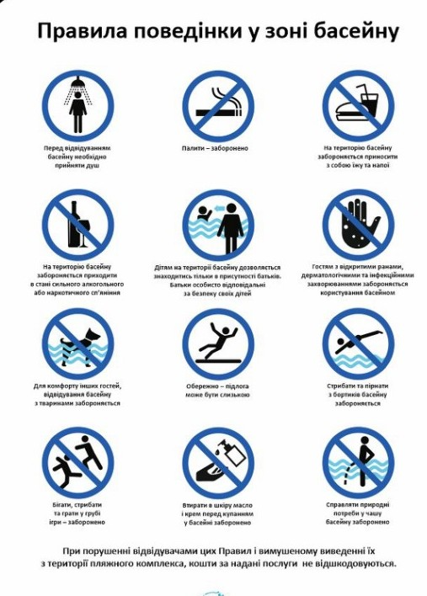

ТЕХНІКА БЕЗПЕКИ НА БАТУТІ
- Категорично забороняється стрибати на батуті без нагляду дорослого!
- На батуті можна стрибати тільки босоніж або в шкарпетках.
- Завжди перевіряйте цілісність та комплектацію перед стрибками! Переконайтеся, що під полотном батута немає сторонніх предметів. Батут знаходиться у вільному доступі і адміністрація не несе відповідальності за пошкодження і травмування.
- Готуючись до стрибків, виймайте усе з кишень.
- Не можна брати на батут їжу та напої.
- Категорично забороняється стояти, сидіти і спиратися руками на раму.
- Не кладіть сторонні предмети на поверхню батута під час стрибків.
- На батуті не повинно бути одночасно більше ніж 2 дітей.
- При стрибках завжди триматися центру батута.
- Під час стрибків намагайтеся стрибати завжди в одне місце у центрі, і не намагайтеся повторити трюки, які колись бачили в інтернеті. Як то відомо, більшість травм починаються з «дивись, як я можу»! Будьте відповідальними!
- Спускаючись з батута, слід спочатку припинити стрибки, а потім спокійно спускатись з нього.
- Не можна стрибати на мокрому або забрудненому батуті! Слідкуйте за погодою, після дощу батут буде слизьким та небезпечним для стрибків.
- Не використовуйте батут в темний час доби.
- Утримайте від стрибків дітей до 3-х років. Ніколи не залишайте дітей без нагляду!
Пам’ятайте: переоцінка власних можливостей і недостатнє володіння технікою базових стрибків – основні причини можливих травм.
Також на території є пляжний волейбол, футбол, бадмінтон, петанг.
Гарного настрою та чудового відпочинку

